TAE SDK 2应用开发手册
版本：0.9
TAE是满足淘宝个性化业务的应用托管平台，它提供了跟淘宝具体业务相关的安全机制、应用结构、规范和服务接入机制，TAE目前主要是满足未来淘宝建站平台的需求。

目录结构及配置
首先，使用投票应用voteapp为例，其目录结构如下图：
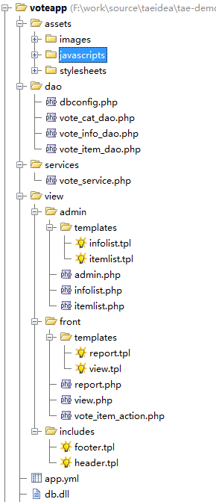
从上图中，可以初步了解一个应用APP的目录基本结构，接下来，详细详细介绍各个目录的作用以及规范。
静态资源目录：assets目录，包括js、css和图片文件。图片文件均存放在imagse子目录中，页面渲染样式CSS文件都存放在stylesheets目录中，而Javascripts目录则是管理JavaScript脚本文件。后面的章节会具体介绍如何访问这些资源文件。
数据库访问目录：dao目录的文件复制数据库访问和sql的封装。例如上图中dbconfig.php则利用PHP的PDO技术，管理配置数据库数据源，即PDO对象。其他的vote_xxx_dao.php则是数据库访问对象（DAO）的封装。
应用服务目录：service目录管理封装了相关的应用相关的核心业务逻辑PHP页面。所谓的服务，就是为视图页面提供服务调用的接口，实现业务逻辑，减少代码耦合度。
视图文件目录：view目录是web层，负责页面的布局、内容的展现和请求跳转控制,tae web层的使用smarty模板引擎， tae自己实现了url的控制和映射，具体使用见配置文件。app.yml是应用的配置文件，demo中具体的目录可以通过配置文件统一配置，具体配置项见下文。

根目录下app.yaml文件定义了该应用的具体组成部分， 具体介绍如下：
!!com.taobao.tae.config.domain.Config
#应用元信息
title: voteapp
description: 投票应用新的结构
version: 1.0
provider: php
author: shihong
thumbnail: /aaa.jpg

#type: 1 tae 模块 2 独立站点
type: 2

#全局css的配置
css: /assets/stylesheets/g.css

#首页
view: /index

#管理首页
admin: /admin

#http请求配置
urls:
#前端页面
- {handler: /view/front/view.php, url: /index}
- {handler: /view/front/report.php, url: /report}
- {handler: /view/front/report_jsonp.php, url: /reportJsonp}

#卖家管理页面
- {handler: /view/admin/admin.php, url: /admin}
- {handler: /view/admin/itemlist.php, url: /itemlist}
- {handler: /view/admin/infolist.php, url: /infolist}
- {handler: /view/admin/vote_item_action.php, url: /voteItemAction}

#远程服务请求配置，serviceName服务名称，handler代表处理的php路径
#返回数据的格式，目前支持字符串格式，建议json或者xml格式。
services:
- {serviceName: vote_service ,handler:services/vote_service.php }

#安全和权限配置
#这个市前缀规则, url代表请求相对路径的前缀。role代表安全级别，anonymous是任何#都可以访问，shopOwner是店主才能访问。
security:
- {url: /index,role: anonymous }
- {url: /report,role: anonymous }
- {url: /,role: anonymous }

开发工具下载
淘宝店铺装修市场论坛提供TAE SDK开发工具，TAE应用开发人员可以通过该SDK工具，在本地开发调试TAE应用。
下载地址：http://bbs.zx.taobao.com/read.php?tid=22997 。
当SDK下载完毕之后，马上尝试开发TAE应用吧！

SDK目录结构
如果您是通过网盘下载SDK的zip包，需要自行安装JRE并且解压。SDK的基本目录结构：
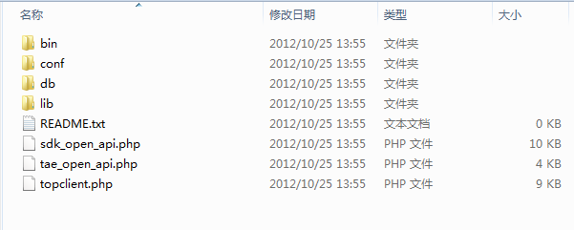
bin目录：管理工具启动脚本程序。Windows操作系统，启动NewStartServer.bat或者StartServer.bat。非Windows操作系统，启动startServer.sh。特别提醒，确保操作系统中使用最新的JRE 6以上版本
conf目录：SDK服务器的配置文件，请不要随意修改
db目录：存放SDK本地数据库文件，请不要随意修改
lib目录：SDK服务器依赖的类库文件，请不要随意修改
sdk_open_api.php文件：SDK支持的开放API接口，属于数据开放接口，TAE应用也可以使用
tae_open_api.php文件：TAE支持的开放API接口，为TAE提供基础服务，作为sdk_open_api.php的补充
topclient.php文件：淘宝开放平台（TOP）的服务调用接口

启动SDK工具
根据具体操作系统，启动bin目录中的启动脚本。本例中使用的Windows操作系统运行的结果：
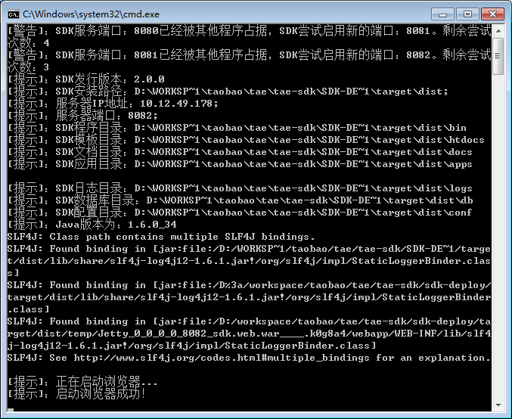
SDK将会自动启动用户偏好的浏览器：
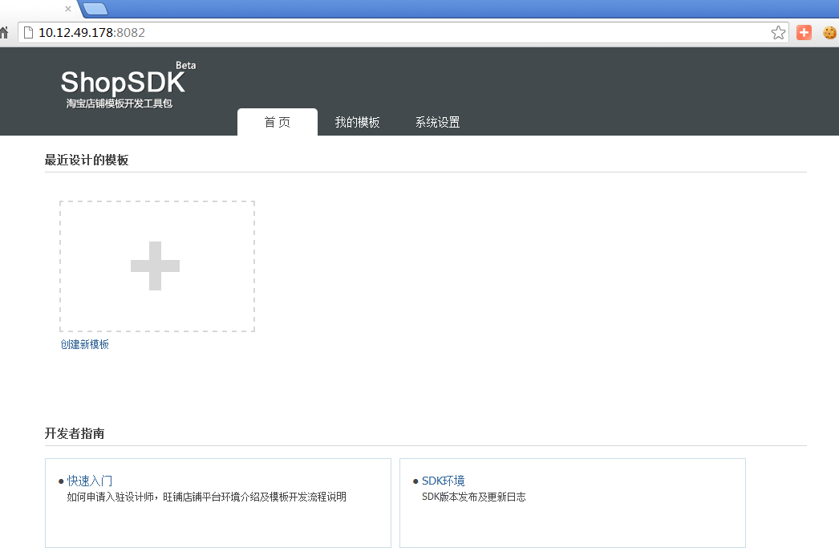
当前SDK工具没有提供TAE APP的应用管理页面，而是需要开发者手动绑定开发。接下来具体介绍如何开发TAE应用。
成功启动后，目录结构会发生变化：
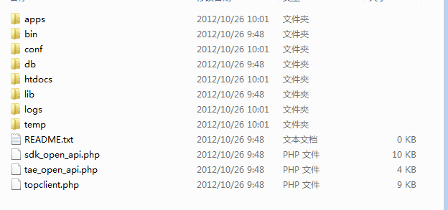
不难发现，apps目录被自动创建了，该目录就是管理TAE 应用的目录。

开发简单TAE应用
首先，让应用开发人员更直观的了解TAE 应用开发，引入一个HelloWorld应用工程来学习。
第一步：创建名为”hello_world”目录

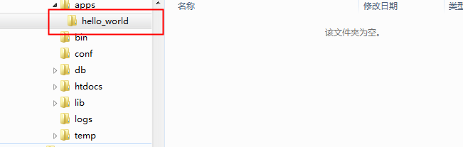
第二步：建立应用的配置文件：app.yml
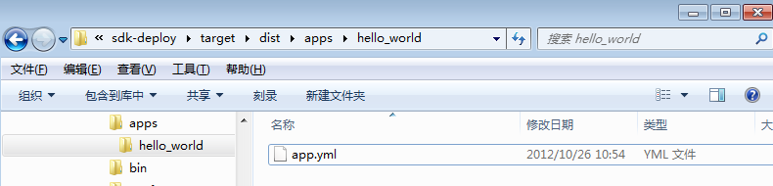

第三步：编写应用配置文件内容(app.yml)
!!com.taobao.tae.config.domain.Config
#应用元信息：用于

#应用名称标题
title: HelloWorld
#应用描述信息
description: HelloWorld TAE应用的DEMO
#应用使用的语言，暂时支持PHP语言
language: php
#应用的作者
author: tae
#应用展示缩略图
thumbnail: /assets/images/default-thumbnail.php

#type: 1 tae 模块 2 独立站点
type: 2

#全局css的配置
css: /assets/stylesheets/default.css

#首页/index的配置，详见下面的urls中的handler配置
index: /index

#后台管理首页，暂时定位/index
admin: /index

#http请求配置
urls:
#前端页面,相对于应用根目录
#以下几种请求访问方式URI均可：
#URI: /
#URI: /d/index
#URI: /index
#URI: /view.php
- {handler: /view.php, url: /index}
第四步：编写首页PHP文件（view.php）
在hello_world 应用目录中，新建一个名为view.php文件。
请注意：页面PHP文件是上一步中app.yml配置关联的。非配置的PHP文件无法执行

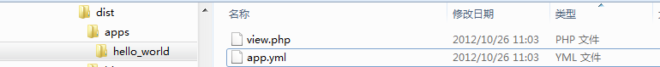
文件内容如下：
<?php
echo "这是HelloWorld TAE应用的首页！"
?>
第五步：绑定应用的访问域名
这步需要开发人员自行绑定操作系统的hosts文件，Windows用户则在C:\Windows\System32\drivers\etc\hosts，非Windows用户一般存放在/etc/hosts文件中。使用Windows操作系统为例：
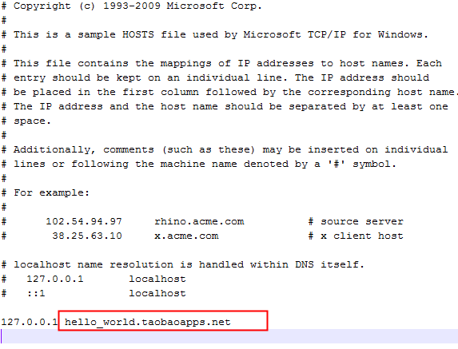
前部分（127.0.0.1）为本地IP地址，后部分为应用的域名：hello_world.taobaoapps.net。
其中TAE应用域名的模式为：${TAE应用目录名称}.taobaoapps.net。例如，如果应用目录名称为vote-app的话，那么配置则是：127.0.0.1 vote-app.taobaoapps.net
第六部：预览效果
访问首页：http://hello_world.taobaoapps.net:8082/
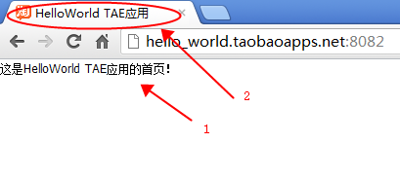
箭头1所指的区域表示PHP代码执行后的结果，而区域2则是通过应用配置文件app.yml文件配置的：
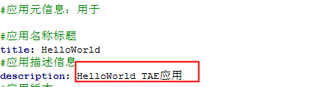
Diapatcher方法访问方式：http://hello_world.taobaoapps.net:8082/d/index
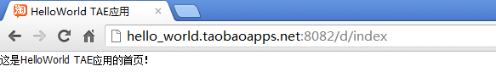
页面文件访问方式：http://hello_world.taobaoapps.net:8082/view.php
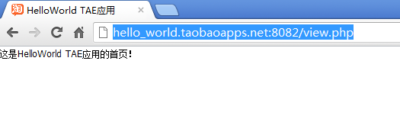
不难发现，以上三种方式均可以访问首页页面，在前面的app.yml配置步骤中，存在以下配置：

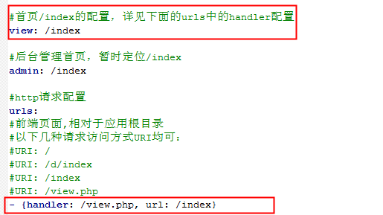

根据以上的步骤，一个简单应用的基本配置基本上完成。
注意事项：1.部署TAE应用需要重启SDK
2.修改TAE应用的配置文件和页面，无需启动SDK
3.考虑到TAE应用的安全性，部分PHP功能存在限制，具体请参考TAE应 用PHP白名单

开放接口
除了利用PHP白名单功能以外，还可以TAE开放的API接口来开发应用。具体API接口文件存放在SDK的根目录中：
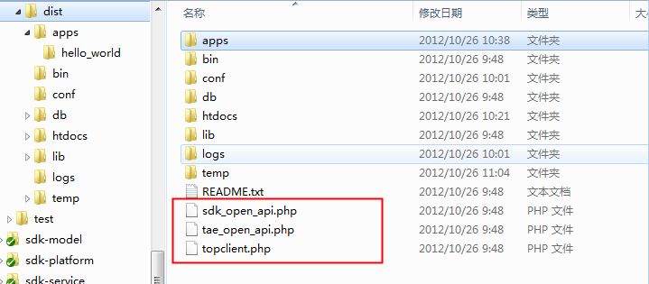
其中，sdk_open_api.php为淘宝店铺装修的开放接口，同样可以在TAE应用中使用，方便开发人员读取店铺数据信息。这里不加以详细介绍，具体细节请参考：
http://wiki.zx.taobao.com/index.php/%E5%BC%80%E6%94%BE%E6%8E%A5%E5%8F%A3%E8%AF%A6%E8%A7%A3
tae_open_api.php则是tae开放的API接口，主要涉及五个方面：上下文信息、缓存接口、文件服务接口、HTTP远程调用接口以及日志接口
topclient.php：为TAE应用调用淘宝TOP开放平台的适配接口。
接下来，通过继续开发PHP应用，来介绍TAE开放接口是如何上下文信息

文件存储服务接口（FileStoreService）
首先，在hello_world应用根目录，新建一个目录open-api，在open-api目录下面新建PHP页面 file-store-service.php：
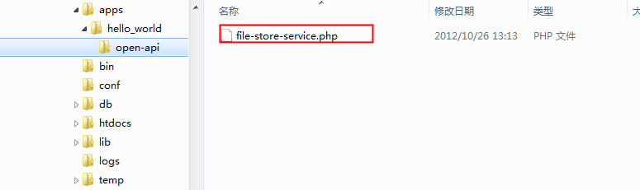

同时注意在app.yml文件中配置，否则PHP文件无法执行。
参考tae_open_api.php文件中的class FileStoreService定义：
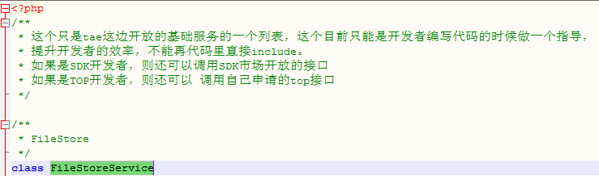
请注意，tae开放API已经在页面上下文中注入，无需再次创建FileStoreService对象实例。接下来依次介绍文件存储接口
- 判断文件是否存在：
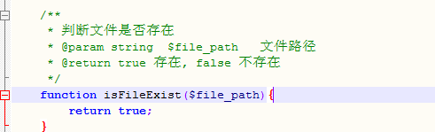
file-store-service.php代码实例：
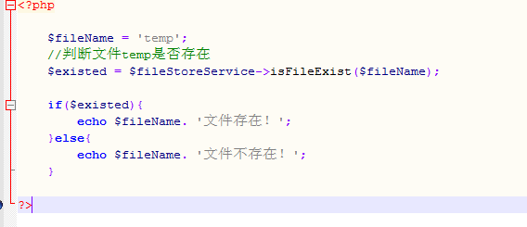
执行结果：
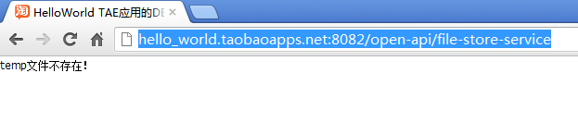
- 创建文件：
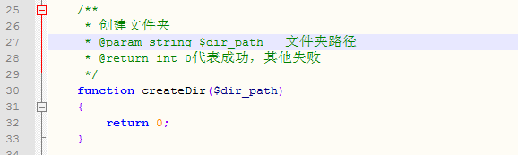

file-store-serivce.php代码实例：
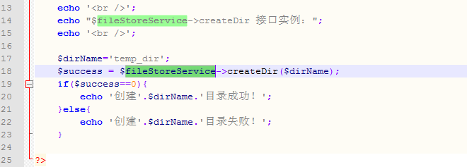
运行结果：
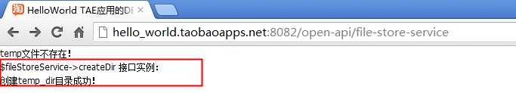
- 保存文本内容
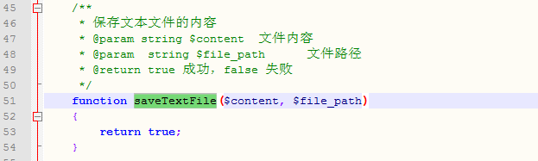
file-store-serivce.php代码实例：
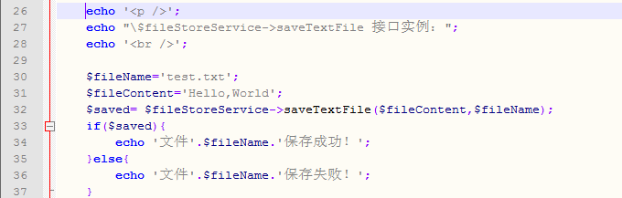
执行结果：
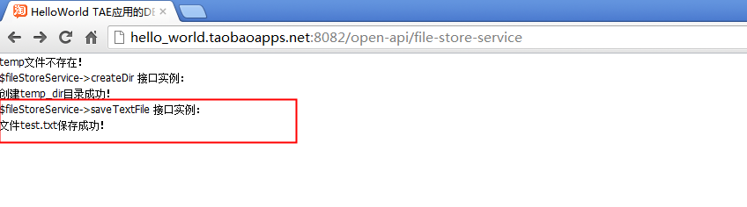
- 获取文本内容
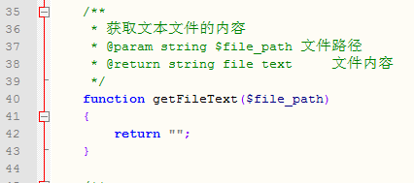
file-store-serivce.php代码实例：
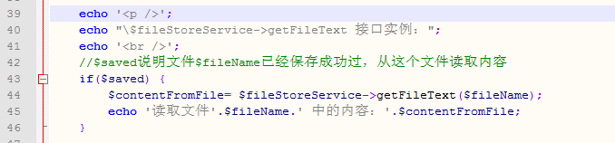
运行效果：
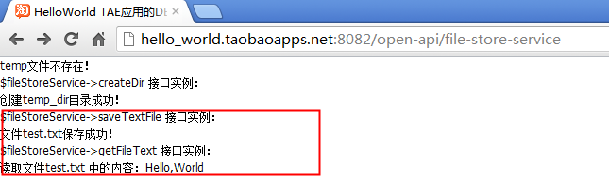
代码将上一次保存过的内容，再次读出出来。
- 删除文件
接口定义：
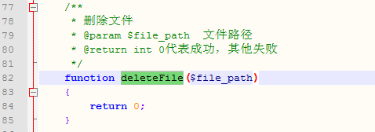
file-store-serivce.php代码实例：
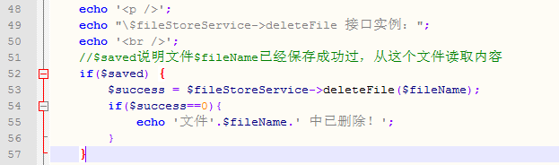
运行效果：
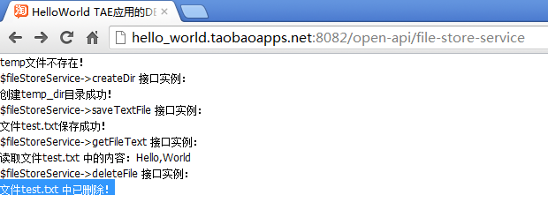关于文件的存储位置问题，开发人员可以不关心具体位置。
- 保存二进制文件
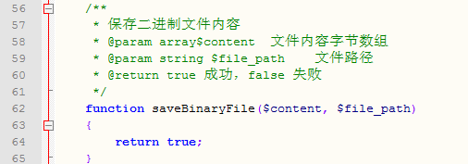
file-store-serivce.php代码实例：
二进制文件稍微复杂一点
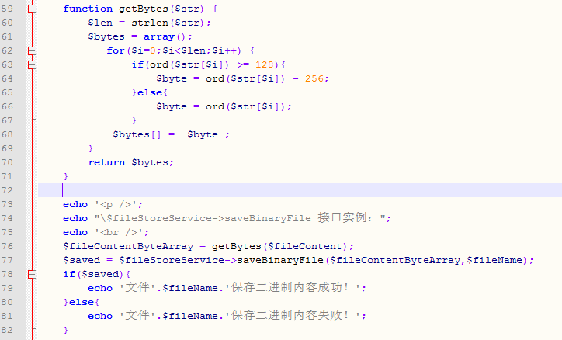

- 获取二进制文件内容
接口定义：
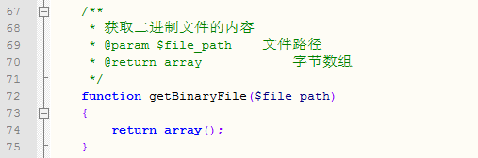
file-store-serivce.php代码实例：
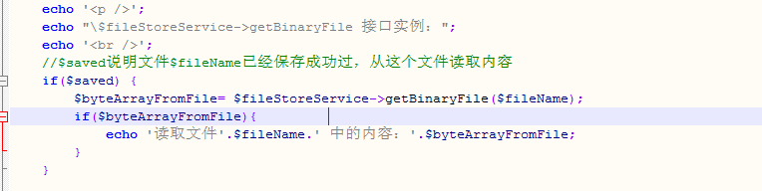
运行效果：
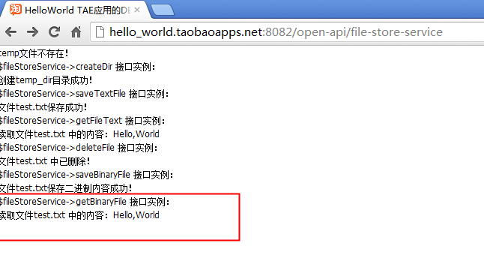
文件存储接口已介绍完毕，接下来进入缓存接口的学习。
缓存服务接口（CacheService）
缓存服务接口为应用程序提KV键值对的存储方式。
还是在hello_world应用中的open-api目录下，添加cache-service.php文件：
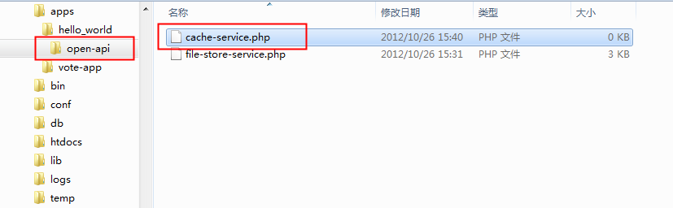
配置app.yml:
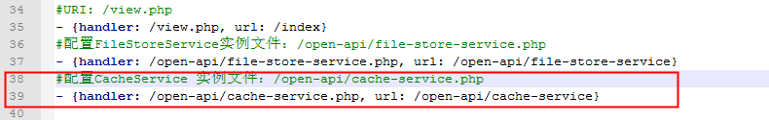

总体上，接口定义很简单：
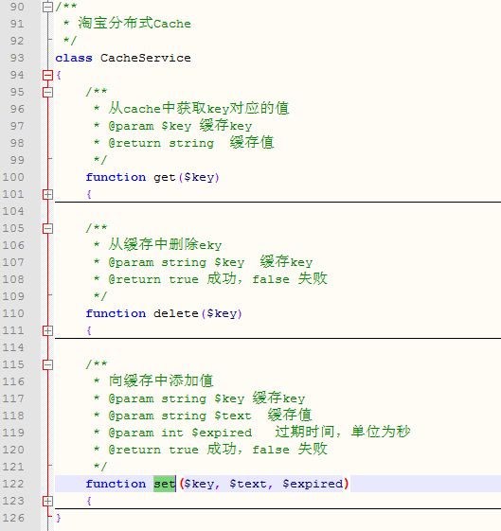
- 添加缓存内容
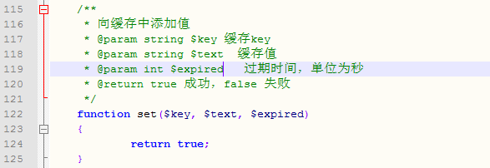
cache-service.php代码内容：
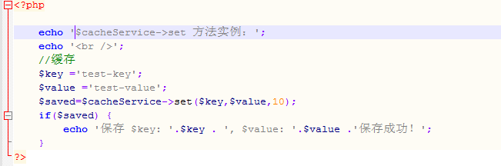
运行的结果：
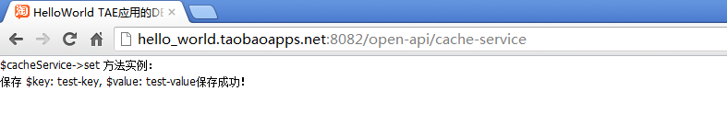
- 获取缓存内容
cache-service.php代码内容：
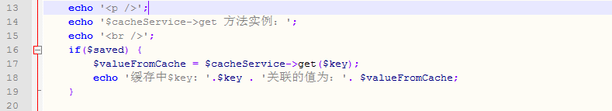
运行结果：

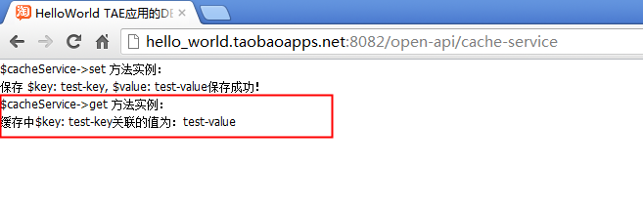

- 删除缓存内容
cache-service.php实例代码：
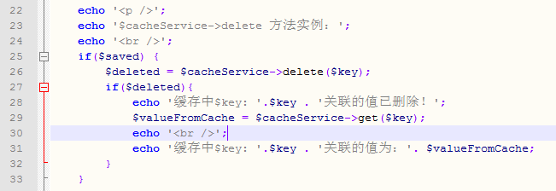
运行结果：
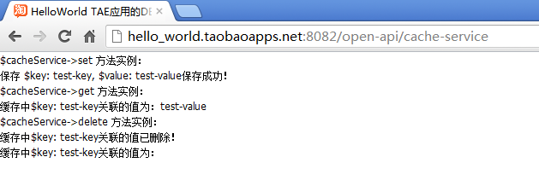

HTTP远程服务接口（FetchService）
TAE应用通过HTTP远程服务接口可以获取外部HTTP服务的内容，总体接口设计：
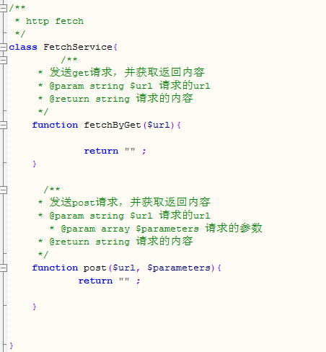

同样上述的步骤，新建和配置fetch-service.php文件。
- GET方法获取
通过HTTP GET方法来获取文本内容
fetch-service.php文件实例代码：
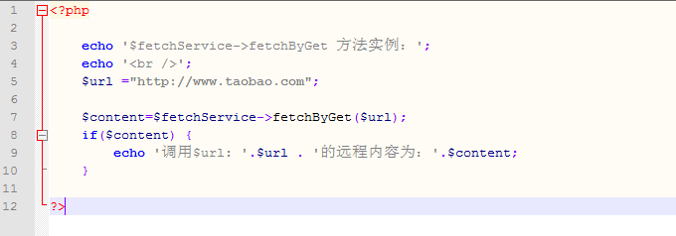

运行结果：
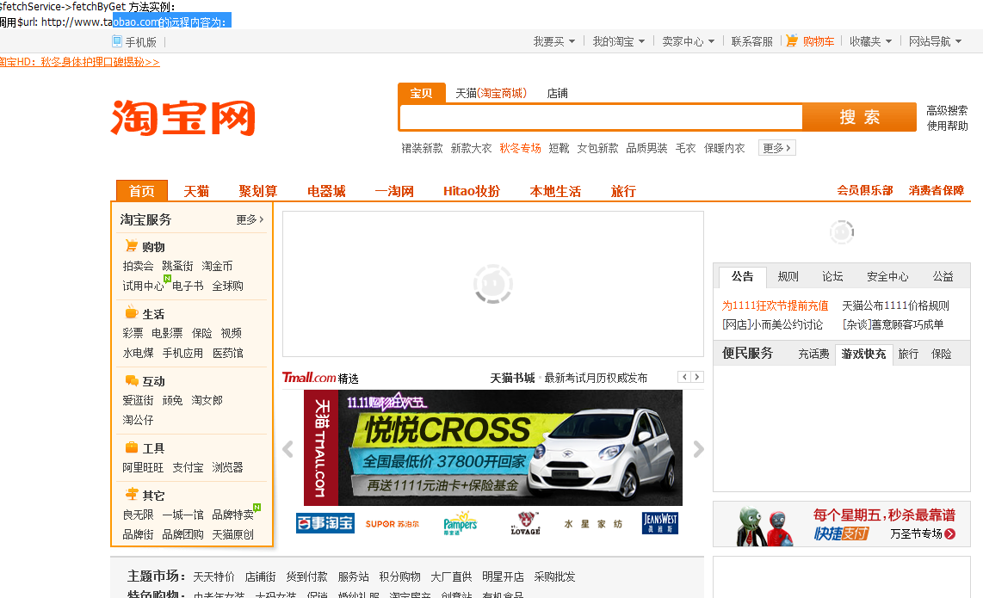
- POST方法获取
fetch-service.php文件实例代码：
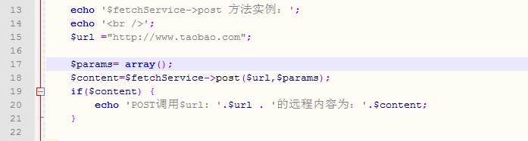

运行效果：
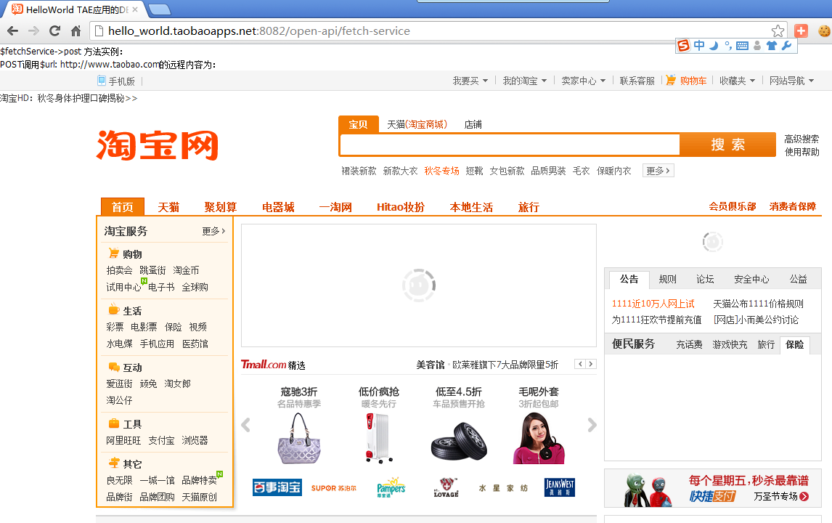

上下文信息（Context）
接口设计：
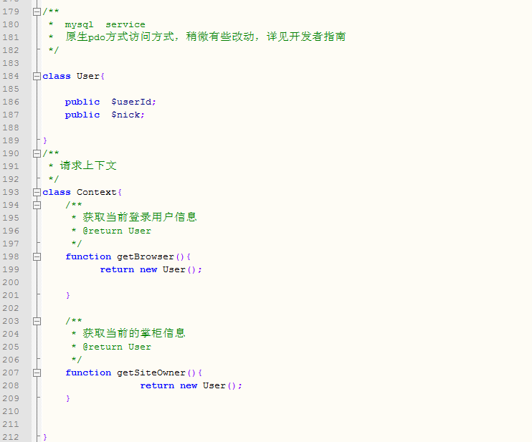
新建并且配置/open-api/context.php文件：
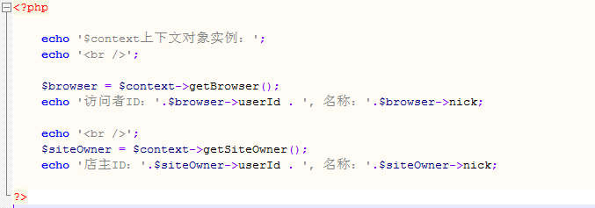
日志对象（$appLog）
日志对象为调试和开发应用提供便利，其中包括四种级别debug、info、warn和error。
具体调用示例：/open-api/app-log.php
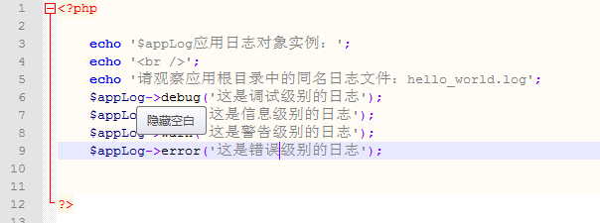
运行结果：
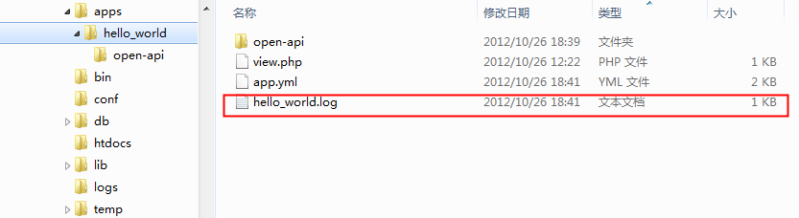
日志文件具体内容：
